1. 运行步骤
按照Monolanemapping的readme.md , 到quick start这步前，需要先编译运行 openlane_bag,并添加进环境, 详细见openlane_bag的readme.

2. 代码脉络
三个主要函数
self.odometry(lane_pts_c, pose_wc, timestamp)
self.lane_association()
self.map_update()

2.1 odometry
self.odo_meas = inv_se3(self.gt_pose[-2]) @ self.gt_pose[-1]
是从上一帧到当前帧的相对运动（相对变换矩阵），上帧的坐标
T_wc = self.prev_frame.T_wc @ self.odo_meas
当前帧的世界→相机变换
并保存每帧的det的线以及对应的T_wc

2.2 lane_association():

当前的det线和 存储的lm线的关联

2.2.1 association

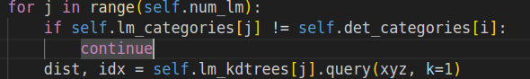
计算每条det线的点（xyz）,与lm线的距离(dist) , 以及det线的每个点与lm线的最近点的index（idx），效果如下：
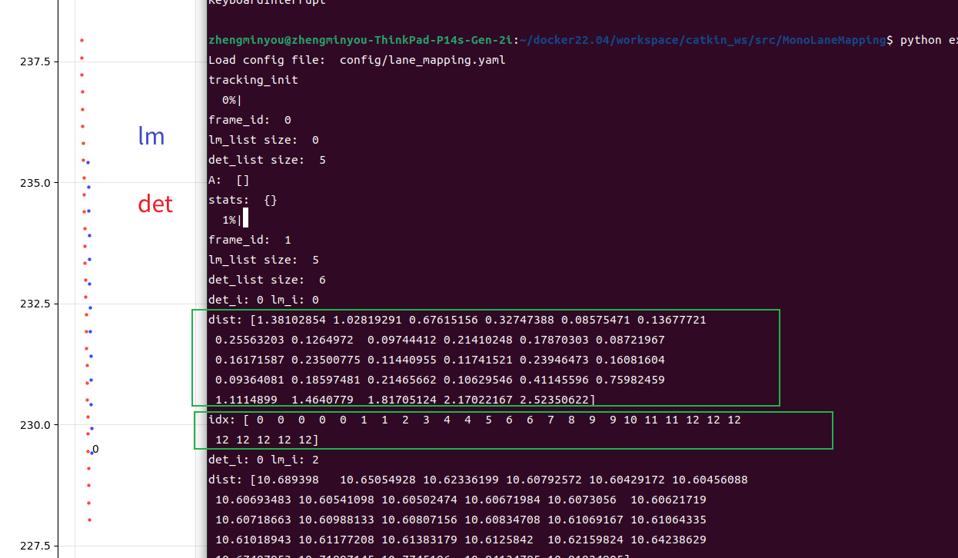
det前5个点的最近的lm的点是lm的第0个点

associate最终结果
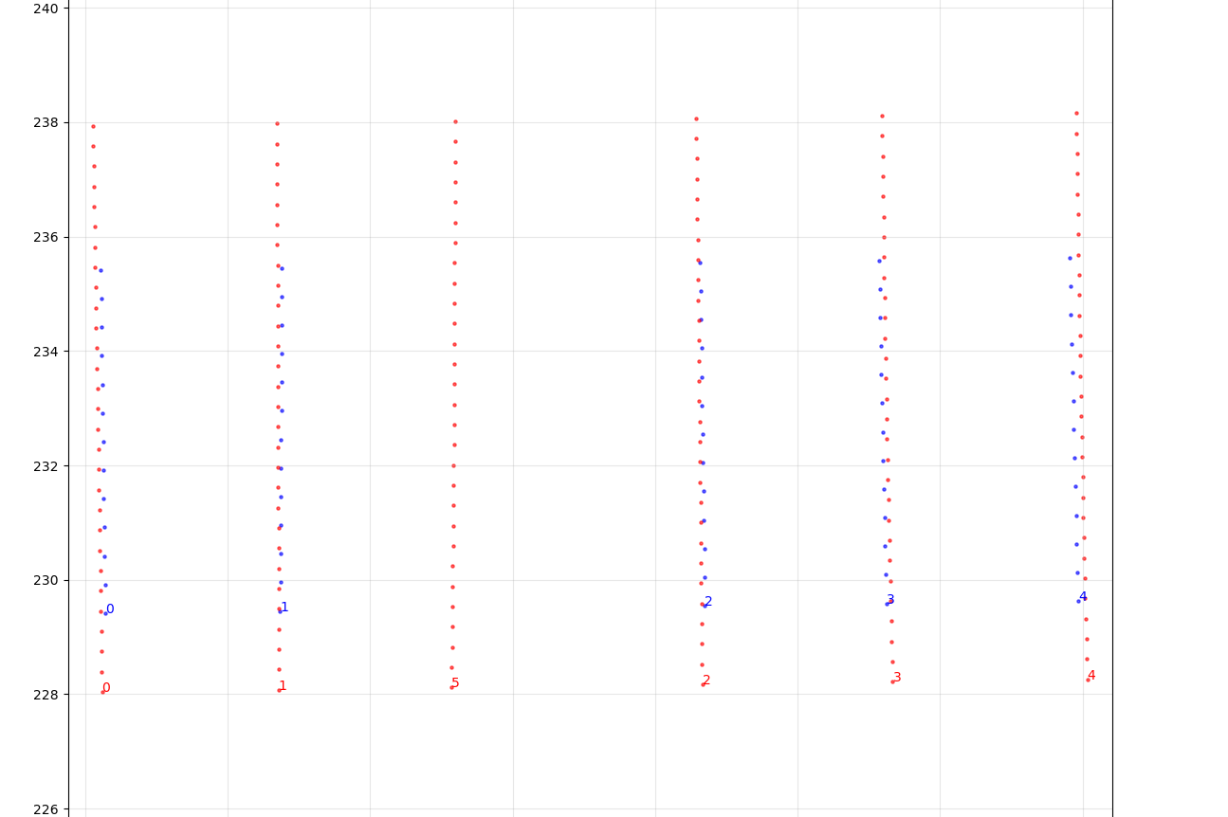
assoc_scores是每条det对每条lm的关联得分
A是匹配结果，A: [[0, 0], [1, 1], [2, 3], [3, 4], [4, 5]]， det的第0条对应lm的第0条

2.3 map_update()

